Réflexion 4 – Connaître une application de gestion des entretiens
Durée : 15’ | ou | Source
Travail à faire
Après avoir lu le document, répondez aux questions suivantes :
1. Quelle est la finalité de cette application ?
2. Quels avantages apporte-t-il à l’entreprise ?

Doc. L’application Kammi
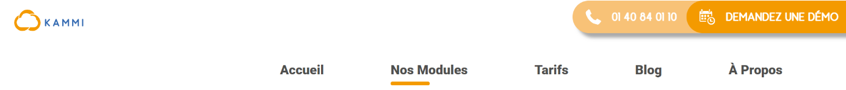
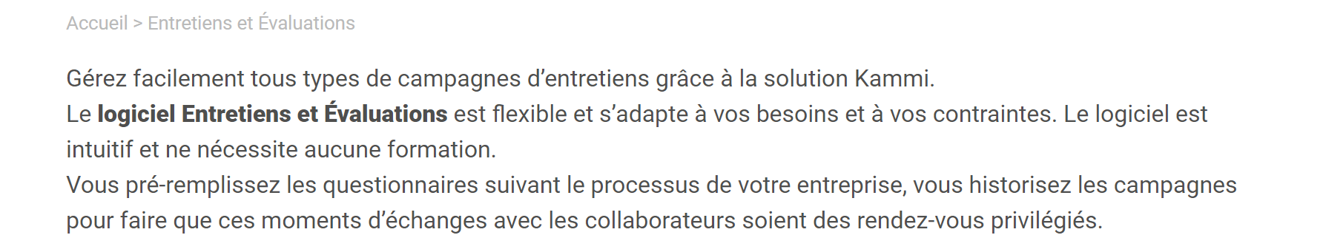
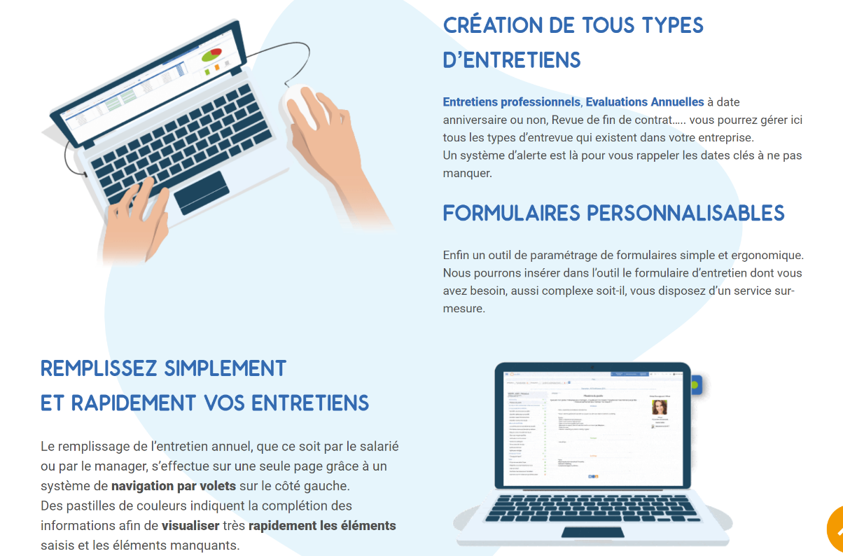

Réponses
1. Quelle est la finalité de cette application ?

2. Quels avantages apporteent-t-ils à l’entreprise ?

